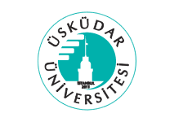

ÜSKÜDAR ÜNİVERSİTESİ
İletişim Fakültesi

Güz Dönemi 2017-2018
RKUL102 Üniversite Kültürü
Danışman Öğretim Elemanı
Prof. Dr. Nazife Güngör

Öğrenci Adı-Soyadı:………………………………..
Öğrenci Numarası :………………………………..
Öğrenci Bölüm Adı:………………………………...

